Постановка Задачи программа

1. Главная проблема

Из года в год у человека появляются различные заболевания, В результате погибает много людей поэтому спрос на препарат растет Конечно, если спрос на лекарства увеличится, на фармкомпании будет большое давление. Каждой компании необходимо иметь автоматизированную систему, чтобы не проигрывать другим компаниям-конкурентам.

Целью проекта Быстрая и простая регистрация и отправка заказов, полученных из аптек и больниц

1. Решение проблемы.

Цель компании, запускающей этот сайт, - предоставлять клиентам быстрые и простые онлайн-услуги.

Прием документов на сайте и проверка поддельных документов осуществляется онлайн. Когда клиент соглашается работать с компанией, ему разрешается работать на этой платформе. Если заказчик желает приобрести товар у компании, товар будет предоставлен в соответствии с законом Кабинета Министров о хранении и утилизации медикаментов.

Клиент оформляет документы по месту работы и документы на сайте онлайн с сайта, введите адрес округа и место нахождения на момент регистрации Регистрационные данные проверяются онлайн в контрольном отделе предприятия, после проверки клиенту выдается логин-пароль для использования сайта. каждому пользователю дается отдельный пароль. входа, и все доступные товары в корпоративной учетной записи отображаются с продажной ценой ряда товаров. Когда покупатель выбирает желаемый товар, серийную цену выбранного препарата в корзине, вся информация собирается в корзине и становится единым файлом в виде файла excell, акционные товары, скидки отмечены отдельно. товар не выставляется и не продается на сайте без наличия на складе предприятия. Заказанные товары поступят в отдел килто только в случае оплаты процентов 25% 50% 100%, в противном случае они будут видны на счете покупателя в виде черновик. Заказанные лекарства будут доставлены покупателю в течение 2-х рабочих дней. на сайте также будет раздел для возврата или замены сломанных, раздавленных лекарств, полный процесс приемки должен быть записан на камеру, когда продукт получен покупателем, Когда сломанный продукт был обнаружен компанией раздавленным, это видео не было загружено в раздел возврата на сайте.

Cчет, возвращенный клиентом, сначала отправляется на склад, склад просмотрит эти товары из архива камеры, если товар будет загружен со склада в сломанном состоянии, товар будет полностью возвращен или заменен, в противном случае товар не будет обменен. Cайт также сможет полностью отслеживать, в каком процессе находится продукт, поставляемый заказчиком. B разделе доставки будет 4 раздела.

1) Черновик

2) Активный

3) Cборка

4) B доставке

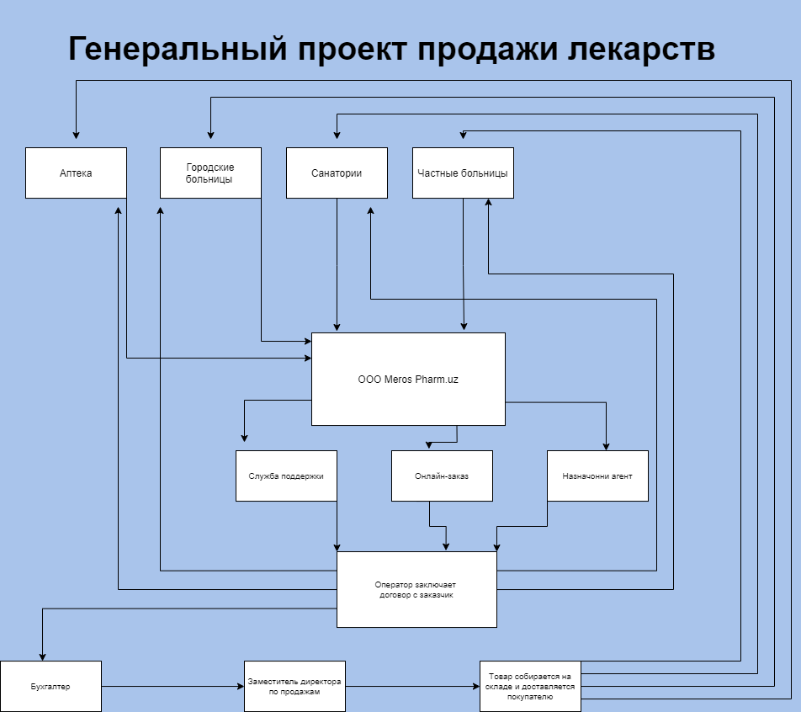

3.Требования

В проекте должны быть учтены следующие функциональные требование

1. Все покупки по этой программе должны быть сделаны онлайн
2. Все документы должны быть получены онлайн
3. Все товары, продаваемые на складе, должны быть видны в системе
4. Все платежи должны быть сделаны онлайн
5. Также должна быть функция отмены заказа, размещенного клиентом.
6. ФТ: Пользователь может оставлять комментарии или читать комментарии пользователей
7. Должна быть возможность отслеживать размещенный заказ

Соответствие руководящим принципам: Дизайн приложения должен соответствовать рекомендациям по удобству использования для выбранной операционной системы.

Приложение должно быть разработано на Python.

Система контроля версий должна быть git.

Все документы должны быть в формате html.